**LAPORAN PENGABDIAN KEPADA MASYARAKAT**

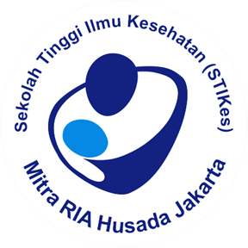

**DETEKSI DINI CA CERVIX DENGAN TEST IVA PADA PEKERJA WANITA DI SMESCO**

**TIM PENGUSUL**

**1.Nur Aini S.Sit, Mkkk (Nidn. 0301037601) - Ketua**

**2. Dr. Yocki Yuanti, SST, S.Pd, M.Kes ( anggota 1)**

**3.** **Aurel ( anggota)**

**PROGRAM STUDI S1 KESEHATAN MASYARAKAT**

**SEKOLAH TINGGI ILMU KESEHATAN (STIKES)**

**MITRA RIA HUSADA JAKARTA**

**TAHUN 2024**

**HALAMAN PENGESAHAN**

Judul : Deteksi Dini CA.Cervix dengan Test IVA dan HPV DNA pada pekerja di SMESCO

Nama Lengkap : Nur aini

NIDN : 0301037601

Jabatan Fungsional : Lektor

Perguruan Tinggi : STIKes Mitra RIA Husada Jakarta

**Anggota (1)**

Nama Lengkap : Dr. Yocki Yuanti, SST, SPd, M.Kes

NIDN

Jabatan Fungsional: 0328077702

: Lektor

Perguruan Tinggi

**Anggota (2)**

Nama Lengkap Jabatan Fungsional

: STIKes Mitra RIA Husada Jakarta

: Aurel

: Mahasiswa

NIM : 22619004

Perguruan Tinggi : STIKes Mitra RIA Husada Jakarta

Penanggung Jawab : Ketua STIKes Mitra RIA Husada

Tahun Pelaksanaan : Tahun ke 1 dari rencana 1 semester (6 bulan)

|  |  |
| --- | --- |
|  | **Jakarta, 20 November 2024** |
| **Mengetahui,** |  |
| **Kepala PPPM** | **Ketua Pelaksana,** |
|  |  |
| **Erny Elviany S.Pi, Msi**  **NIDN :**  **1101128801** | **Nur aini ,S.SiT, MKKK**  **NIDN : 0301037601** |

**Menyetujui,**

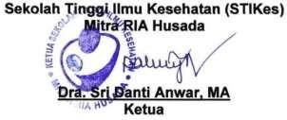

**IDENTITAS DAN URAIAN UMUM**

1. Judul PPM : Deteksi Dini CA.Cervix dengan Test IVA dan HPV DNA pada pekerja di SMESCO
2. Identitas Pengusul :

|  |  |  |  |  |  |
| --- | --- | --- | --- | --- | --- |
| **No** | **Nama** | **Jabatan** | **Program Studi** | **Bidang Tugas** | **Alokasi Waktu**  **(jam/minggu)** |
| 1 | Nur aini, S.SiT,MKKK | Dosen | Sarjana Kesehatan Masyarakat | Ketua | 1 jam/minggu |
| 2 | Dr. Yocki Yuanti, SST, SPd, M.Kes | Dosen | Sarjana Kesehatan Masyarakat | Media | 1 jam/minggu |
| 3 | Astrid | Mahasiswa | Sarjana Kesehatan  Masyarakat | Metode | 1 jam/minggu |

1. Mitra PPM : SMESCO
2. Lokasi PPM :Jakarta
3. Masa Pelaksanaan : 1 semester
4. Luaran dan Target Capaian

**Luaran Wajib**

|  |  |  |  |
| --- | --- | --- | --- |
| **Tahun Luaran** | **Jenis Luaran** | **Status Target Capaian (Sudah terbit, sudah diunggah, sudah tercapai, terdaftar/granted)** | **Keterangan (url dan nama jurnal, penerbit, url paten, keterangan sejenis lainnya)** |
| 2024 | Jurnal Pengabdian Kepada  Masyarakat |  |  |

**Luaran Tambahan**

|  |  |  |  |
| --- | --- | --- | --- |
| **Tahun Luaran** | **Jenis Luaran** | **Status Target Capaian (Sudah terbit, sudah diunggah, sudha**  **tercapai, terdaftar/granted)** | **Keterangan (url dan nama jurnal, penerbit, url paten,**  **keterangan sejenis lainnya)** |
|  |  |  | - |

9. Usulan Anggaran : Rp 5000.000,-

# DAFTAR ISI

HALAMAN PENGESAHAN i

IDENTITAS DAN URAIAN UMUM ii

KATA PENGANTAR iii

DAFTAR ISI iv

RINGKASAN v

BAB 1 PENDAHULUAN 1

1.1 Latar Belakang 1

1.2 Analisis situasi mitra/kelompok sasaran 2

1.3 Permasalahan Mitra 2

BAB 2 SOLUSI DAN TARGET LUARAN 3

2.1 Solusi 3

2.2 Target 3

BAB 3 METODE PELAKSANAAN 4

3.1 Tahap Pertama 4

3.2 Tahap Kedua 4

3.3 Tahap Ketiga 4

3.4 Tahap Keempat 4

3.5 Tahap Kelima 4

BAB 4 PELAKSANAAN KEGIATAN 5

4.1 Jadwal Kegiatan 5

4.2 Peta Lokasi Mitra Sasaran 5

4.3 Gambaran IPTEK 6

4.4 Biaya Kegiatan 6

4.5 Hasil 7

BAB V KESIMPULAN DAN SARAN 7

5.1 Kesimpulan 7

5.2 Saran 7

DAFTAR PUSTAKA 7

LAMPIRAN

**RINGKASAN**

* + 1. Judul : Deteksi Dini CA.Cervix dengan Test IVA dan HPV DNA pada pekerja di SMESCO
    2. Ketua Pelaksana : Nur aini
    3. NIM : 0301037601
    4. Program Studi : S1 Kesehatan Masyarakat
    5. Bidang Ilmu : Kesehatan Masyarakat - Promosi Kesehatan
    6. Waktu Pelaksanaan : 1 minggu
    7. Tujuan : 1. menjalankan tridarma dosen

2. membantu pekerja meningkatkan pengetahuan dan kesehatan

7. Bentuk Kegiatan : edukasi IVA dan pemeriksaan

8. Sasaran : pekerja di SMES

## **BAB 1 PENDAHULUAN**

## Kanker leher Rahim ( Kanker Serviks ) merupakan kanker tebanyak yang ditemukan oleh Yayasan Kanker Indonesia setelah kanker payudara. Menurut WHO 490.000 perempuan di dunia setiap bulannyanya didiagnosa terkena kanker serviks dan 80 % berada di Negara berkembang termasuk Indonesia. Setiap 1 menit muncul kasus baru dan setiap 2 menit meninggal 1 orang perempuan karena kanker serviks.

## Di Indonesia diperkirakan setiap hari muncul 40-45 kasus baru, 20-25 orang meninggal karena kanker serviks. Artinya Indonesia akan kehilangan 600-750 orang perempuan yang masih produktif setiap bulannya.. Hal ini mungkin ada kaitannya dengan, sekitar sepertiga dari kasus-kasus kanker termasuk kanker serviks datang ketempat pelayanan kesehatan pada stadium yang sudah lanjut dimana kanker tersebut sudah menyebar ke organ-organ lain di seluruh tubuh sehingga biaya pengobatan semakin mahal dan angka kematian semakin tinggi. Disisi lain kesadaran dan pengetahuan masyarakat tentang kanker termasuk faktor-faktor risiko dan upaya pencegahannya masih kurang. Padahal 90-95 % faktor risiko terkena kanker berhubungan dengan perilaku dan lingkungan. Karena itu perlu ada suatu gerakan bersama, menyeluruh dan berkesinambungan untuk meningkatkan kepedulian masyarakat terhadap kanker terutama kanker serviks

## Insiden kanker serviks sebenarnya dapat ditekan dengan melakukan upaya pencegahan primer seperti meningkatkan atau intensifikasi kegiatan penyuluhan kepada masyarakat untuk menjalankan pola hidup sehat, menghindari faktor risiko terkena kanker, melakukan immunisasi dengan vaksin HPV dan diikuti dengan deteksi dini kanker serviks tersebut melalui pemeriksaan pap smear atau IVA (inspeksi visual dengan menggunakan asam acetat). Saat ini cakupan “screening” deteksi dini kanker serviks di Indonesia melalui pap smear dan IVA masih sangat rendah (sekitar 5 %), padahal cakupan “screening” yang efektif dalam menurunkan angka kesakitan dan angka kematian karena kanker serviks adalah 85 %.

## Kanker serviks di Indonesia menjadi masalah besar dalam pelayanan kesehatan karena kebanyakan pasien datang pada stadium lanjut. Hal ini diperkirakan akibat program skrining yang masing kurang. Perempuan yang berisiko terkena kanker serviks adalah usia diatas 30 tahun, dengan puncak usia tersering adalah 45-54 tahun dengan riwayat multipara. Pencegahan kanker serviks dapat dilakukan dengan menjaga kesehatan reproduksi dan melakukan papsmear secara rutin bagi kelompok berisiko. Diharapkan dengan adanya program deteksi dini kanker serviks melalui metode pemeriksaan IVA di wilayah kerja puskesmas ngegong ini dapat membantu masyarakat untuk meningkatkan pengetahuan tentang kesehatan organ reproduksi

## serta mencegah terjadinya progresifitas penyakit jika ditemukan gejala awal dari kanker serviks Inspeksi Visual Asam Asetat ( IVA ) merupakan cara sederhana untuk mendeteksi kanker leher rahim sedini mungkin. Laporan hasil konsultasi WHO menyebutkan bahwa IVA dapat mendeteksi lesi tingkat pra kanker dengan sensitifitas sekitar 66-69 % dan spesifitas sekitar 64-98 %. Sedangkan nilai prediksi positif dan nilai prediksi negative masing-masing antara 10-20 % DAN 92-97 %. Pemeriksaan IVA merupakan pemeriksaan skrining dari pap smear karena biasanya murah, praktis, sangat mudah untuk dilaksanakan dan peralatan sederhana serta dapat serta dapat dilaksanakan selain dokter ginekologi. Tujuan pemeriksaan IVA adalah untuk mengurangi morbiditas dari penyakit dengan pengobatanpe dini terhadap kasus-kasus yang ditemukan untuk mengetahui kelainan pada leher

## **1.2** **Analisis situasi mitra/kelompok sasaran**

Saat ini belum semua masyarakat menyadari pentingnya deteksi dini kanker serviks, hal ini dikarenakan kurangnya kesadaran masyarakat untuk melakukan pemeriksaan dini, yang dibuktikan dengan banyaknya WUS melakukan pengobatan kanker serviks setelah memasuki stadium lanjut dan kanker tersebut sudah menyebar ke organ-organ lain di seluruh tubuh sehingga biaya pengobatan semakin mahal dan angka kematian semakin tinggi (Juand et all, 2015). Hal tersebut membuktikan bahwa cakupan pemeriksaan Inspeksi Visual dengan Asam Asetat (IVA) sangat rendah di Indonesia.

Data dari Puskesmas Jurang Mangu dari sasaran WUS usia 30-50 tahun yang berjumlah 4445 orang baru 14% atau 622 WUS yang melakukan pemeriksaan IVA Test. (Program Penyakit Tidak Menular Puskesmas Jurang Mangu, 2022). Penelitian yang dilakukan Helmy, (2020) diketahui sebagian besar responden memiliki pengetahuan rendah tentang deteksi dini kanker serviks dengan metod IVA yaitu sebanyak 67 responden (69,1%). Menurut penelitian yang dilakukan Imma (2020) sebagian besar sikap responden baik terhadap pemeriksaan IVA yaitu sebanyak 19 responden dengan nilai P Value sebesar 0,001, yang artinya terdapat pengaruh sikap responden terhadap perilaku pemeriksan IVA. Sedangkan penelitian yang dilakukan Shufia (2019) sebagian besar responden mendapatkan dukungan tinggi dari tenaga kesehatan untuk melakukan pemeriksaan IVA yaitu sebanyak 34 responden (55,7%) dengan nilai p value sebesar 0,021. Hal ini menunjukkan ada hubungan antara dukungan tenaga kesehatan terhadap perilaku pemeriksaan IVA.

1.3 **Permasalahan Mitra**

Wilayah kawasan perkantoran SMESCO, dengan berbagai usaha banyak memiliki karyawan wanita yang bekerja selama 40 jam perminggu, dengan demikian banayak pekerja yang tidak mengetahui pentingnya pemeriksaan IVA atau karena tidak ada waktu khsuus untuk ke klinik dan lainnya. Selain itu selama ini belum ada pemeriksaan khsusus IVA TEST bagi pekerja yang ada dilingkungan SMESCO.

**BAB 2** **SOLUSI DAN TARGET LUARAN**

**2.1 Solusi**

Solusi yang diharapkan dalam pengabdian kepada masyarakat ini yaitu meningkatkan pengetahuan pekerja tentang IVA dan meningkatkan kesehatan pekerja serta deteksi dini kanker serviks

**2.2 Target**

Target kegiatan pemeriksaan IVA sebanyak 100 orang. Sedangkan target luaran dari kegiatan PKM ini adalah Jurnal Pengabdian kepada masyarakat.

Tabel 2.1 TARGET LUARAN

|  |  |  |  |  |  |
| --- | --- | --- | --- | --- | --- |
| No | Jenis Luaran | | | | TS |
| Kategori | Sub Kategori | Wajib | Tambahan |
| 1. | Artikel ilmiah dimuat di jurnal | Internasional bereputasi | ~~Ada~~/ Tidak ada | ~~Ada~~/ Tidak ada |  |
| Nasional terakreditasi | ~~Ada~~/ Tidak ada | ~~Ada~~/ Tidak ada |  |
| Nasional tidak  terakreditasi | Ada/ ~~Tidak ada~~ | Ada/ ~~Tidak ada~~ |  |
| 2. | Artikel ilmiah dimuat di prosiding | Internasional terindeks | ~~Ada~~/ Tidak ada | ~~Ada~~/ Tidak ada |  |
| Nasional | ~~Ada~~/ Tidak ada | ~~Ada~~/ Tidak ada |  |
| 3. | Invited Speaker dalam temu ilmiah | Internasional | ~~Ada~~/ Tidak ada | ~~Ada~~/ Tidak ada |  |
| Nasional |  |  |  |
| 4. | Visiting Lecturer | Internasional | ~~Ada~~/ Tidak ada | ~~Ada~~/ Tidak ada |  |
| 5. | Hak kekayaan intelektual | Paten | Ada/ ~~Tidak ada~~ | Ada/ ~~Tidak ada~~ |  |
| Paten sederhana | ~~Ada~~/ Tidak ada | ~~Ada~~/ Tidak ada |  |
| Hak cipta | Ada/ ~~Tidak ada~~ | Ada/ ~~Tidak ada~~ |  |
| Merekdagang | ~~Ada~~/ Tidak ada | ~~Ada~~/ Tidak ada |  |
| Rahasia dagang | ~~Ada~~/ Tidak ada | ~~Ada~~/ Tidak ada |  |
| Desain  produk industry | ~~Ada~~/ Tidak ada | ~~Ada~~/ Tidak ada |  |
| Indikasi geografis | ~~Ada~~/ Tidak ada | ~~Ada~~/ Tidak ada |  |
| Perlindungan  varietas tanaman | ~~Ada~~/ Tidak ada | ~~Ada~~/ Tidak ada |  |
| Perlindungan topografi  sirkuit terpadu | ~~Ada~~/ Tidak ada | ~~Ada~~/ Tidak ada |  |
| 6. | Teknologi tepat guna | | Ada/ ~~Tidak ada~~ | Ada/ ~~Tidak ada~~ |  |
| 7. | Model/purwarupa/ desain/ karya seni/ rekayasa sosial | | ~~Ada~~/ Tidak ada | ~~Ada~~/ Tidak ada |  |
| 8. | Buku ajar (ISBN) | | Ada/ ~~Tidak ada~~ | Ada/ ~~Tidak ada~~ |  |
| 9. | Tingkat kesiapan teknologi (TKT) | | Ada/ ~~Tidak ada~~ | Ada/ ~~Tidak ada~~ |  |
|  |  | |  |  |  |

**BAB 3 METODE PELAKSANAAN**

**3.1 Tahap Pertama**

Langkah pertama dalam pelaksanaan pengabdian masyarakat adalah melakukan survei atau penelitian untuk memahami masalah dan kebutuhan yang ada di masyarakat. Ini bisa dilakukan melalui wawancara, kuesioner, atau diskusi dengan tokoh masyarakat setempat menentukan tujuan dan sasaran berdasarkan hasil identifikasikebutuhan, tentukan tujuan dan sasaran program. M**erencanakan Program** dengan menyusun rencana kerja yang mencakup kegiatan-kegiatan yang akan dilakukan, sumber daya yang dibutuhkan, serta jadwal pelaksanaan. Setelah itu melakukan sosialisasi kepada masyarakat tentang program yang akan dijalankan. Edukasi masyarakat mengenai tujuan dan manfaat program agar mereka mendukung dan berpartisipasi aktif. Sosialisasi dilakukan melalui media sosial SMRHJ dan undangan ke pihak terkait.

**3.2 Tahap Ke Dua**

Mulai pelaksanaan kegiatan sesuai dengan rencana yang telah disusun. Pastikan kegiatan berjalan sesuai jadwal dan tetap berkoordinasi dengan semua pihak yanGg terlibat.Pelaksanaan edukasi akan dilaksanakan SMESCO Jakarta

**3.3 Tahap Ketiga**

Tahap ketiga adalah evaluasi akhir untuk melihat gambaran tingkat keberhasilan dari pelaksanaan program pengabdian kepada masyarakat yang telah dilaksanakan

**3.4 Tahap Keempat**

Tahap ini membuat laporan kegiatan penyuluhan Penyusunan laporan disertai dengan rekomendasi kegiatan penanggulangannya.

**3.5 Tahap Ke Lima**

Melakukan diseminasi hasil PKM.

**BAB 4 PELAKSANAAN KEGIATAN**

**4.1 Jadwal Kegiatan**

Berikut adalah rangkaian kegiatan pengabdian kepada masyarakat yang dilakukan : Pelaksanaan Kegiatan pada tanggal 16 November 2024

**Tabel 4.1**

**Gantchart Kegiatan Pengabdian Kepada Masyarakat Tahun 2024**

|  |  |  |  |  |  |  |  |
| --- | --- | --- | --- | --- | --- | --- | --- |
| **No** | **Kegiatan** | **Bulan** | | | | | |
| **3** | **4** | **5** | **6** | **7** | **8** |
| 1 | Penyusunan usulan |  |  |  |  |  |  |
| 2 | Mengajukan usulan dan mengurus perizinan |  |  |  |  |  |  |
| 3 | Penyuluhan tentang Anemia |  |  |  |  |  |  |
| 4 | Evaluasi kegiatan |  |  |  |  |  |  |
| 5 | Penyusunan laporan kegiatan PkM |  |  |  |  |  |  |
| 6 | Seminar hasil PkM |  |  |  |  |  |  |

**Tabel 4.2 Rincian Jam Kegiatan Pengabdian Kepada Masyarakat**

|  |  |  |  |
| --- | --- | --- | --- |
| No | Kegiatan | Penanggung JAwab | Jumlah Jam |
| 1 | Analisis | Nur aini, Yocki | 10 |
| 2 | Persiapan | Yocki, |  |
| 3 | Pelaksanaan | Nur aini, Yocki, astrid |  |
| 4 | Evaluasi | Nur aini, Yocki |  |
| 5 | Laporan | Yocki |  |

**4.2 Peta Lokasi Mitra Sasaran**

Jl. Gatot Subroto No.Kav. 94, RT.11/RW.3, Pancoran, Kec. Pancoran, Kota Jakarta Selatan, Daerah Khusus Ibukota Jakarta 12780

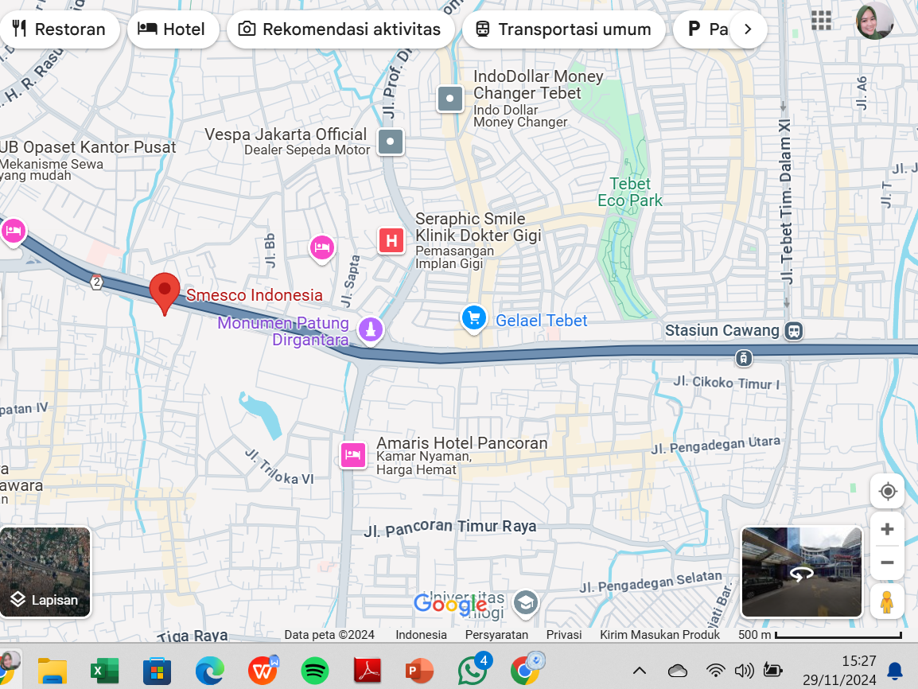

**Gambar 4.1 Peta Lokasi**

**4.3 Gambaran IPTEK**

Pengimplementasian iptek dalam pengabdian kepada masyarakat ini yaitu menggunakan Ms. Office (Ms. Word, Ms. Excel, Ms. Power Point, Video, dan Lembar Balik). Sosialisasi menggunakan media sosial.

**4.4 Biaya Kegiatan**

Uraian penggunaan keuangan

Tabel 4.3 Jumlah Biaya P3M Tahun 2021 : Rp 5.000.000

|  |  |  |  |  |  |  |  |
| --- | --- | --- | --- | --- | --- | --- | --- |
| No | Material | Justifikasi Pemakaian | Kuantitas | Harga Satuan | | Biaya | |
| 1. | Transportasi | Akomodasi | 2 x | Rp | 100.000 | Rp | 200.000 |
| 2. | Pencetakan Lembar Balik | Alat Peraga | 2 | Rp | 200.000 | Rp | 400.000 |
| 3. | Souvenir |  | 100 | Rp | 30.000 | Rp | 3.000.000 |
| 4. | Konsumsi |  | 100 | Rp | 15.000 | Rp | 1000.000 |
| 5. | Kebersihan |  | 2 | Rp | 100.000 | Rp | 200.000 |
| 6. | Flyer |  | 1 rim |  | | Rp. 100.000 | |
| 7 | Spanduk |  |  |  | | Rp. 100.000 | |
| Total | | | | | | Rp. | 5.000.000 |

|  |  |
| --- | --- |
|  | **Jakarta, 15 Desember 2023** |
| **Mengetahui,** |  |
| **Kepala PPPM** | **Ketua Pelaksana,** |
|  |  |
| **Erny Elviany S , S.Pi, Msi**  **NIDN :**  **1101128801** | **Nur aini ,S.SiT, MKKK**  **NIDN : 0301037601** |

**4.5 Hasil**

Kegiatan telah dilakukan pada Sabtu 16 November 2024 sd selesai, diikuti oleh sejumlah 70 orang untuk edukasi . b) Jumlah peserta yang diperiksa IVA sejumlah 63 orang, dengan rincian sebagai berikut:

• IVA Negatif : 63

• IVA Positif : 0 orang

• Servisitis Ringan : 3 orang

• Servisitis Sedang : 1 orang

• Servisitis Berat 0

• Polip Serviks : 0 orang

• Curiga Kanker 0

Hasil dari serangkaian kegiatan pengabdian kepada masyarakat terhadap masyarakat ternyata memuaskan, baik pelayanan maupun edukasi. Hal ini terlihat dari evaluasi yang diberikan, semua peserta memberikan nilai yang memuaskan.

**BAB V KESIMPULAN DAN SARAN**

**5.1 Kesimpulan**

Kesimpulan dalam kegiatan penyuluhan berdasarkan tujuan dari kegiatan ini, maka dapat dikemukakan kesimpulan hasil pengabmas :

* + - Secara umum, hasil kegiatan edukasi berjalan lancar
    - Masyarakat ingin SMRHJ melakukan secara rutin

**5.2 Saran**

Diharapkan PKM dilaksanakan secara periodik.

1. **Identitas Diri**

|  |  |  |
| --- | --- | --- |
| 1 | Nama Lengkap (dengan gelar) | Nur aini S.SiT, MKKK |
| 2 | Jenis Kelamin | Perempuan |
| 4 | NIDN | 0301037601 |
| 5 | Tempat, Tanggal Lahir | Jakarta, 1 Maret 1976 |
| 6 | E-mail | [Ainiumar24@gmail.com](mailto:Ainiumar24@gmail.com) |
| 7 | Nomor Telepon/HP | 087882546118 |

1. **Riwayat Pendidikan**

|  |  |
| --- | --- |
|  | Tahun Masuk-Lulus |
| SD 03 Pagi Cilangkap | 1981-1987 |
| SMP 147 Jakarata | 1987-1991 |
| SPK POLRI | 1991-1994 |
| D1 Kebidanan YPDR | 1997-1998 |
| D3 Kebidanan Poltekkes Jakarta III | 2001-2004 |
| DIV Bidan Pendidik SMRHJ | 20012-2013 |
| S2 FKM UI | 2014-2016 |

1. **Pengalaman Penelitian Dalam 5 Tahun Terakhir**

|  |  |  |
| --- | --- | --- |
| No. | Tahun | Judul Penelitian |
| 1 | **2015** | Hubungan Anemi, Status Gizi Dan Fasilitas Belajar Dengan Prestasi Belajar Mahasiswa Kesmas Stikes Mitra Ria Husada Tahun 2015 |
| 2 | **2016** | Hubungan Kelelahan Dengan Performa Kerja Pada Bidan Praktik Mandiri Di Cimanggis Tahun 2016 |

|  |  |  |
| --- | --- | --- |
| 3 | **2016** | Risiko Ergonomi Lowbackpian dalam menolong persalinan pada bidan Cimanggis 2016 |
| 4 | **2016** | Association between Quality Sleep With Safety Performance on Midwives Practicing Indepently in Distric Cimanggis Depok , West Java |
| 5 | **2017** | Hubungan Karakteristik Individu Dan Postur Kerja Dengan Keluhan CTS Pada Pegawai Bank Di Bogor Tahun 2017 |
| 6 | **2018** | Promosi Kesehatan Sebagai Strategi Pencegahan Kekerasan Seksual Pada Anak Usia 4-6 Tahun, Studi Kasus Di Kabupaten Bogor Dan Kota Cirebon (Kajian Bersama KPP Dan PA) (2018, On Going) |
| 7 | **2018** | Hubungan Karakterisitik Individu Dan Pekerjaan Dengan Kapasitas Paru Pekerja Di PT Y Tahun 2018 |
| 8 | **2019** | Efektivitas Media Aplikasi Untuk Edukasi Siaga Bencana Pada Anak Penyandang Disabilitas (Tuna Rungu) Di SDLB Santi Rama Jakarta Tahu 2019 |
| 9 | **2019** | Kepercayaaan Terhadap Efektivitas alat Kontrasepsi Dalam Rahim ( AKDR) berdasarkan konseling bidan Pada akseptor KB di BM Jeane Subiyah , CImanggis Depok tahun 2019 |
| 10 | **2021** | Pengembangan Aplikasi SINIBID untuk Penilaian Praktik Kebidan |
| 11 | **2022** | Pregnant Anxiety During Covid19 Time In RSUD B Jakarta |
| 12 | **2022** | Hospital Preparedness in Facing COVID-19 Pandemic: A Systematic Literature Review |
| **13** | **2023** | Pengembangan Aplikasi Berbasis Website Untuk Penilaian OSCE |
| **14** | **2024** | Pengembangan instrument evaluasi Kesehatan reproduksi pekerja wanita |

1. **Pengalaman Pengabdian Kepada Masyarakat dalam 5 Tahun Terakhir**

|  |  |  |
| --- | --- | --- |
| No. | Tahun | Pengabdian Kepada Masyarakat |
| 1 | **2016** | Edukasi Pentingnya Hidup Bersih Sehat pada masyarakat adat kampung Naga, Jawa Barat Tahun 2016 |
| 2 | **2017** | Pentingnya Jajanan Sehat Anak Sekolah Dan Pemeriksaan Jajanan Pada Anak Pemulung Di TPST Bantar Gebang Bekasi Tahun 2017 |

|  |  |  |
| --- | --- | --- |
| 3 | **2018** | Program Dokter Cilik Sebagai Upaya Meningkatkan Perilaku Hidup Bersih Dan Sehat Pada Siswa SDIT Al Akhdor Depok |
| 4 | **2018** | Pencegahan Demam Berdarah Dengue (Dbd) Efektif ”di Kelurahan Munjul Kec. Cipayung Jakarta Timur Tahun 2019 |
| 5 | **2018** | Pencegahan Kekerasan Seksual Pada Anak Usia Sekolah Di Paud Kelurahan Munjul Jakarta Timur |
| 7 | **2019** | Peran Siswa Dalam Generasi Siaga Bencana di Sekolah SD O2 Munjul Jakarta |
| 8 | **2020** | Pentingnya Peningkatan PHBS Di Tempat Kerja Pada masa  Covid19 Di Cv Dua Putra Jaya Desa Bojong Cileungsi-Bogor |
| 9 | **2022** | Pemeriksaan IVA pada pekerja di RS Sunyoto Jakarta |
| 10 | **2022** | Pendidikan Sex Pada Remaja di SMA Alwahyu |
| 11 | **2023** | Pemeriksaan IVA DI Rusunawa Albo Cakung Jakarta Timur |

1. **Publikasi Artikel Ilmiah Dalam Jurnal dalam 5 Tahun Terakhir**

|  |  |  |  |
| --- | --- | --- | --- |
| No. | Judul Artikel Ilmiah | Nama Jurnal | Volume/Nomor/Tahu n |
| 1 | Risiko Ergonomi Lowbackpain dalam menolong persalinan pada bidan Cimanggis 2016 | Jurnal Ilmiah Bidan | Nomor 1, Volume 04  , ISSN 2502-3144 e- ISSN 26204991,  Halaman 164-213. |
| 2 | Hubungan Status Gizi, Anemia , Persepsi terhadap Fasilitas dengan Prestasi Belajar Mahasiswa Reguler S1 Kesmas tahun 2016 | Jurnal Ilmiah Kesehatan dan Kebidanan  STIKes Mitra RIA Husada | ISSN : 2252-9675VOL. V No. 1 |
| 3 | Association between Quality Sleep With Safety Performance on Midwives Practicing Indepently in Distric Cimanggis Depok , West Java | Proceeding THe 1st Icgh International Conference On Global Health, | ISBN: 978-979-9394-  43-9 |
| 4 | Hubungan Kelelahan Dengan Performa Kerja Pada Bidan Praktik Mandiri Di Cimanggis Tahun 2016 | Prosiding Kongres Nasional Ikatan Ahli Kesehatan Masyarakat ke- 13 (KONAS IAKMI XIII) | ISBN :978-602-  60338-0-2 |

|  |  |  |  |
| --- | --- | --- | --- |
| 4 | [Perbedaan Faktor Usia, Masa Kerja](http://journal.mrh.ac.id/index.php/smrh/article/view/7) [Dan Faktor Pekerjaan Dengan](http://journal.mrh.ac.id/index.php/smrh/article/view/7) [Kapasitas Fungsi Paru Pada Pekerja](http://journal.mrh.ac.id/index.php/smrh/article/view/7) [Dalam Duckdown Room Di Pt. X,](http://journal.mrh.ac.id/index.php/smrh/article/view/7) [Sukabumi Tahun 2017](http://journal.mrh.ac.id/index.php/smrh/article/view/7) | Jurnal Kesehatan Kebidanan, STIKes Mitra RIA Husada | ISSN : 2252-9675VOL  Vol 8 no 1 (2018): |
| 5 | Efektivitas Media Aplikasi Untuk Edukasi Siaga Bencana Pada Anak Penyandang Disabilitas (Tuna Rungu) Di SDLB Santi Rama Jakarta Tahu 2019 | Jurnal JIlmiah Kesehatan STIKIM | Volume 19 no 1  ISSN 14122804  e ISSN 23548207 |
| 6 | Kepercayaaan Terhadap Efektivitas alat Kontrasepsi Dalam Rahim ( AKDR) berdasarkan konseling bidan Pada akseptor KB di BM Jeane Subiyah , CImanggis Depok tahun 2019 | Jurnal Kesehatan Kebidanan, STIKes Mitra RIA Husada | ISSN : 2252-9675VOL  Vol 9 no 1 (2020): |
| **7** | Perbedaan Pengetahuan, Sikap Dan Kelelahan Pada  Tindakan Tidak Aman (Unsafe Action) Pekerja  Konstruksi Tahun 2021 | Jurnal Kesehatan Kebidanan, STIKes Mitra RIA Husada | Volume 11 No.2 Juni 2022  P-ISSN: 2252-9675, E-ISSN:2722-368X |
| **8** | Kecemasan Ibu Hamil Pada Masa Covid19 Di Rsud B Jakarta | Health Care : Jurnal Kesehatan | 11 (2) Desember 2022 (256-260) |
| 9 | H[ubungan Antara Faktor Individu Dan Pekerjaan Dengan Keluhan Nyeri Leher Pada Pekerja Di Pt. Bukaka Teknik Utama Tbk. Cileungsi Unit Boarding Bridge Tahun 2023](https://scholar.google.com/scholar?cluster=1837682103076769071&hl=en&oi=scholarr) | Jurnal Kesehatan Kebidanan, STIKes Mitra RIA Husada | Volume 11 No.1 januari 2024  P-ISSN: 2252-9675, E-ISSN:2722-368X |
| 10 | Hubungan Pengetahuan, Pola Makan, Stres, Dan Konsumsi Kopi Dengan Kejadian Gastritis Pada Remaja Di Man 14 B Jakarta | Jurnal Kesehatan Kebidanan, STIKes Mitra RIA Husada | Volume 13 No.2 Juni 2024  P-ISSN: 2252-9675, E-ISSN:2722-368X |
| 11 | Pengembangan Aplikasi SINIBID untuk Penilaian Praktik Kebidanan | HEALTH CARE: JURNAL KESEHATAN | Volume 10 No.2 31 Desember 2021 |
| 12 | Kecemasan Ibu Hamil Terhadap Covid-19  (Systematic Literature Review | SPIRAKEL, | Vol. 13 No.2, Desember 2021: 88-93  DOI: https://doi.org/10.22435/5664 |
| 13 | Pengembangan Aplikasi Berbabsis Website Untuk Penilaian OSCE | JURNAL ILMIAH KESEHATAN | Vol 15 no 1 tahun 2023 |
| 14 | Hospital Preparedness in Facing COVID-19 Pandemic: A Systematic Literature Review | International Journal of Design & Nature and Ecodynamics | Vol 17 tauhn 2022 |
| 15 | Optimalisasi Pemberdayaan kader dalam Implementasi pola Asuh ibu Yang Mempunyai Baduta dalam Penurunan stunting | Jurnal Kreativitas Pengabdian Kepada Masyarakat | Volume 7 No.3 3 januari 2024 |

1. **Pemakalah Seminar Ilmiah (*Oral Presentation*) dalam 5 Tahun Terakhir**

|  |  |  |  |
| --- | --- | --- | --- |
| No  . | Nama Pertemuan Ilmiah / Seminar | Judul Artikel Ilmiah | Waktu dan Tempat |
| 1 | ICGH | Association between Quality Sleep With Safety Performance on Midwives Practicing Indepently in Distric Cimanggis Depok , West Java | Jakarta, 2018 |
| 2 | IAKMI  Makassar | Hubungan Kelelahan Dengan Performa Kerja Pada Bidan Praktik Mandiri Di Cimanggis Tahun 2016 | 2016 |
| 3 | IAKMI  Manado | Faktor Yang Mempengaruhi Pengetahuan Ibu Hamil Mengenal Tanda Bahaya Kehamilan Pada Ibu Hamil Di Puskesmas Babelan Bekasi Tahun 2017 | 2017 |
| 4 | IBI | Risiko Ergonomi Lowbackpain dalam menolong persalinan pada bidan Cimanggis 2016 | Jakarta 2018 |
| 5 | IAKMI  Lampung | Hubungan Karakteristik Individu Dan Postur Kerja Dengan Keluhan CTS Pada Pegawai Bank Di Bogor Tahun 2017 | Jakarta 2019 |

**H. Perolehan HKI dalam 5–10 Tahun Terakhir**

|  |  |  |  |  |  |
| --- | --- | --- | --- | --- | --- |
| No. | Judul/Tema HKI |  | Tahun | Jenis | Nomor P/ID |
| 1 | Kita Harus Menjaga Diri |  | 2019 | Buku | 000149003 |
| 2 | Aku dan Tubuhku |  | 2019 | Video | 000165587 |
| 3 | Pencegahan anemi remaja |  | 2018 | Buku |  |
| 4 | SINARU |  | 2019 | Aplikasi | 000158445 |
| 5 | SINIBID |  | 2020 | aplikasi |  |
| 6 | SIOSCE |  | 2023 | Aplikasi |  |

**I. Pengalaman Kerja**

|  |  |  |  |
| --- | --- | --- | --- |
| No. | Tempat | Jabatan | Tahun |
| 1 | RS Krakatau Stell | Perawat | 1995-1997 |
| 2 | RS Tumbuh Kembang | Perawat | 1997-1999 |
| 3 | RS Thamrin | Bidan | 1999-2003 |
| 4 | RS Meilia | Bidan | 2006-2011 |
| 5 | STIkes Mitra RIA Husada | Dosen | 2015-sekarang |
| 6 | FCP | Trainer | 2023- |



### Lampiran 1 Identitas Pelaksana PkM

CURRICULUM VITAE

|  |  |  |  |
| --- | --- | --- | --- |
|  |  |  |  |
|  |  |  |
|  |  |  |
|  |  |  |
|  |  |  |
|  |  |  |
|  |  |  |  |
|  |  |  | |
|  |  |  |  |
|  |  |  |  |
|  |  |  |  |
|  |  |  |  |

|  |  |  |  |  |  |  |  |  |  |
| --- | --- | --- | --- | --- | --- | --- | --- | --- | --- |
| **IDENTITAS DIRI** | | | | | | | | | |
|  | Nama Lengkap | | : | Dr. Yocki Yuanti, SST, SPd, M.Kes | | | | |  |
| NIDN | | : | 0328077702 | | | | |
| Tempat, Tanggal Lahir | | : | Tanjungkarang, 28 Juli 1977 | | | | |
| Jenis Kelamin | | : | Perempuan | | | | |
| Status Perkawinan | | : | Menikah | | | | |
| Agama | | : | Islam | | | | |
| Jabatan Akademik | | : | Lektor | | | | |
| Alamat Rumah | |  | Jl. Sumur Bandung III No.90 RT.03 RW 02 Harjamukti | | | | |
|  | |  | Cimanggis | | | | |
| Telp / Hp | |  | 08159224848 | | | | |
| Alamat e-mail | |  | [yockiyuanti@gmail.com](mailto:yockiyuanti@gmail.com) | | | | |
| No.Rekening | |  | 1290005372004 | | | | |
| Nama Bank | |  | Mandiri | | | | |
| **RIWAYAT PENDIDIKAN PERGURUAN TINGGI** | | | | | | | | | |
|  | **Tahun Lulus** | **Program Pendidikan (diploma, sarjana, magister, spesialis dan doktor)** | | | **Perguruan Tinggi** | | **Jurusan/Program Studi** | |  |
|  | 2022 | S3 Manajemen Pendidikan | | | Universitas Negeri Jakarta | | Manajemen Pendidikan | |  |
|  | 2013 | S 2 Kesehatan Masyarakat | | | Universitas Respati  Indonesia | | Kesehatan Reproduksi | |  |
|  | 2010 | S1 Bimbingan Konseling | | | Universitas Islam As-  Syafi’iyah | | Fakultas Keguruan dan  Ilmu Kependidikan | |  |
|  | 2009 | D IV Bidan Pendidik | | | Poltekkes Jakarta III | | Bidan Pendidik | |  |
|  | 2004 | D III Kebidanan | | | Poltekkes Jakarta III | | Kebidanan | |  |
| **PENGALAMAN MENGAJAR** | | | | | | | | | |
|  | | | | | | | | | |
|  | **Mata Kuliah** | | | **Program Pendidikan** | | **Institusi/Jurusan/ Program Studi** | | **Sem/Tahun Akademik** |  |
|  | ORGANISASI DAN MANAJEMEN DALAM PELAYANAN KEBIDANAN | | | STR.Keb | | Sekolah Tinggi Ilmu Kesehatan Mitra Ria Husada Jakarta | | III / 20201 |
|  | KESEHATAN PEREMPUAN DAN PERENCANAAN  KELUARGA | | | STR.Keb | | Sekolah Tinggi Ilmu Kesehatan Mitra Ria  Husada Jakarta | | III / 20201 |

|  |  |  |  |  |  |
| --- | --- | --- | --- | --- | --- |
|  | ADMINISTRASI KEBIJAKAN & KESEHATAN | S1 KESMAS | Sekolah Tinggi Ilmu Kesehatan Mitra Ria Husada Jakarta | III / 20201 |  |
|  | PENGANTAR ILMU KEPENDUDUKAN | S1 KESMAS | Sekolah Tinggi Ilmu  Kesehatan Mitra Ria Husada Jakarta | I / 20201 |
|  | Asuhan Kebidanan Pada Masa Neonatus, Bayi, Balita, Anak dan Pra Sekolah | STR.Keb | Sekolah Tinggi Ilmu Kesehatan Mitra Ria Husada Jakarta | IV / 20202 |
|  | Psikologi perempuan dan Keluarga pada masa reproduksi | STR.Keb | Sekolah Tinggi Ilmu Kesehatan Mitra Ria Husada Jakarta | II / 20202 |
|  | PSIKOLOGI KESEHATAN | S1 KESMAS | Sekolah Tinggi Ilmu  Kesehatan Mitra Ria Husada Jakarta | II / 20202 |
|  | PENGORGANISASIAN & PENGEMBANGAN MASYARAKAT | S1 KESMAS | Sekolah Tinggi Ilmu Kesehatan Mitra Ria Husada Jakarta | IV / 20202 |
|  | JEJARING DAN KEMITRAAN DALAM PROMOSI KESEHATAN | S1 KESMAS | Sekolah Tinggi Ilmu Kesehatan Mitra Ria Husada Jakarta | VI / 20202 |
|  | Komunikasi dan Konseling dalam Praktik Kebidanan | STR.Keb | Sekolah Tinggi Ilmu Kesehatan Mitra Ria  Husada Jakarta | III / 20211 |
|  | Kesehatan reproduksi remaja, pra konsepsi dan perimenopause | STR.Keb | Sekolah Tinggi Ilmu Kesehatan Mitra Ria Husada Jakarta | V / 20211 |
|  | ORGANISASI DAN MANAJEMEN DALAM PELAYANAN KEBIDANAN | STR.Keb | Sekolah Tinggi Ilmu Kesehatan Mitra Ria Husada Jakarta | VII / 20211 |
|  | PKK IV (PNC, KB + Kespro) | STR.Keb | Sekolah Tinggi Ilmu Kesehatan Mitra Ria  Husada Jakarta | V / 20211 |
|  | PKK II (ANC) | STR.Keb | Sekolah Tinggi Ilmu Kesehatan Mitra Ria Husada Jakarta | III / 20211 |
|  | Praktik Klinik Kebidanan Profesi (PKKP I) Pada Masa Remaja dan Pra Konsepsi | Profesi Bidan | Sekolah Tinggi Ilmu Kesehatan Mitra Ria Husada Jakarta | I / 20211 |
|  | Praktik Klinik Kebidanan (PKKP VIII) & Komplementer (Komprehensif) (Continuity Of  Care) | Profesi Bidan | Sekolah Tinggi Ilmu Kesehatan Mitra Ria Husada Jakarta | III / 20211 |
|  | Advokasi dan Negosiasi dalam Praktik Kebidanan | Profesi Bidan | Sekolah Tinggi Ilmu Kesehatan Mitra Ria Husada Jakarta | Matrikulasi / 20211 |
|  | Aplikasi Penelitian Kualitatif dalam Bidang Kesehatan | S1 KESMAS | Sekolah Tinggi Ilmu Kesehatan Mitra Ria  Husada Jakarta | VII / 20211 |
|  | Administrasi dan Kebijakan Kesehatan | S1 KESMAS | Sekolah Tinggi Ilmu Kesehatan Mitra Ria Husada Jakarta | III / 20211 |
|  | Pengantar Ilmu Kependudukan | S1 KESMAS | Sekolah Tinggi Ilmu Kesehatan Mitra Ria Husada Jakarta | I / 20211 |
|  | | | | | |

|  |  |  |  |  |  |  |  |  |  |
| --- | --- | --- | --- | --- | --- | --- | --- | --- | --- |
| **PRODUK BAHAN AJAR** | | | | | | | | | |
|  | | | | | | | | | |
|  | **Mata Kuliah** | | **Program Pendidikan** | **Jenis Bahan Ajar (cetak dan non**  **cetak)** | | **Sem/Tahun Akademik** | | |  |
|  | ORGANISASI DAN MANAJEMEN DALAM PELAYANAN KEBIDANAN | | STR.Keb | Cetak | | VII / 20211 | | |  |
|  | Kesehatan reproduksi remaja, pra konsepsi  dan perimenopause | | STR.Keb | Cetak | | V / 20211 | | |  |
|  | Praktik Klinik Kebidanan Profesi (PKKP I) Pada Masa  Remaja dan Pra Konsepsi | | Profesi Bidan | Cetak | | I / 20211 | | |  |
|  | Praktik Klinik Kebidanan (PKKP VIII) & Komplementer (Komprehensif)  (Continuity Of Care) | | Profesi Bidan | Cetak | | III / 20211 | | |  |
|  | Aplikasi Penelitian Kualitatif dalam Bidang Kesehatan | | S1 KESMAS | Cetak | | VII / 20211 | | |  |
| **PENGALAMAN PENELITIAN** | | | | | | | | | |
|  | | | | | | | | | |
|  | **Tahun** | **Judul Penelitian** | | | **Ketua/ anggota Tim** | | **Sumber Dana** |  | |
|  | 2017 | [Pengaruh Pemberian Tablet FE terhadap](https://scholar.google.com/citations?view_op=view_citation&hl=id&user=JkNzZ-0AAAAJ&citation_for_view=JkNzZ-0AAAAJ%3ATyk-4Ss8FVUC) [Kenaikan Kadar Hemoglobin pada Remaja](https://scholar.google.com/citations?view_op=view_citation&hl=id&user=JkNzZ-0AAAAJ&citation_for_view=JkNzZ-0AAAAJ%3ATyk-4Ss8FVUC) | | | Ketua | | SMRHJ |
|  | 2018 | [Pemilihan Metode Kontrasepsi Jangka Panjang](https://scholar.google.com/citations?view_op=view_citation&hl=id&user=JkNzZ-0AAAAJ&citation_for_view=JkNzZ-0AAAAJ%3A9yKSN-GCB0IC) [(MKJP) di Kel. Harjamukti Cimanggis Depok](https://scholar.google.com/citations?view_op=view_citation&hl=id&user=JkNzZ-0AAAAJ&citation_for_view=JkNzZ-0AAAAJ%3A9yKSN-GCB0IC) | | | Ketua | | SMRHJ |
|  | 2019 | [Hubungan Sosial Budaya, Persepsi, dan Sumber](https://scholar.google.com/citations?view_op=view_citation&hl=id&user=JkNzZ-0AAAAJ&citation_for_view=JkNzZ-0AAAAJ%3AqjMakFHDy7sC) [Informasi dengan Partisipasi Suami sebagai](https://scholar.google.com/citations?view_op=view_citation&hl=id&user=JkNzZ-0AAAAJ&citation_for_view=JkNzZ-0AAAAJ%3AqjMakFHDy7sC) [Akseptor Keluarga Berencana (KB) di RW 11](https://scholar.google.com/citations?view_op=view_citation&hl=id&user=JkNzZ-0AAAAJ&citation_for_view=JkNzZ-0AAAAJ%3AqjMakFHDy7sC) [Kelurahan Cibubur Tahun 2018](https://scholar.google.com/citations?view_op=view_citation&hl=id&user=JkNzZ-0AAAAJ&citation_for_view=JkNzZ-0AAAAJ%3AqjMakFHDy7sC) | | | Anggota | | SMRHJ |
|  | 2020 | [Efektifitas Aromaterapi dan Pendamping](https://scholar.google.com/citations?view_op=view_citation&hl=id&user=JkNzZ-0AAAAJ&citation_for_view=JkNzZ-0AAAAJ%3AW7OEmFMy1HYC) [Persalinan terhadap Nyeri Persalinan](https://scholar.google.com/citations?view_op=view_citation&hl=id&user=JkNzZ-0AAAAJ&citation_for_view=JkNzZ-0AAAAJ%3AW7OEmFMy1HYC) | | | Ketua | | SMRHJ |
|  | 2021 | [Model of Implementation of Education](https://scholar.google.com/citations?view_op=view_citation&hl=id&user=JkNzZ-0AAAAJ&citation_for_view=JkNzZ-0AAAAJ%3AufrVoPGSRksC) [Management at AnNurHusada Midwifery](https://scholar.google.com/citations?view_op=view_citation&hl=id&user=JkNzZ-0AAAAJ&citation_for_view=JkNzZ-0AAAAJ%3AufrVoPGSRksC) [Academy WaliSongo North Lampung (Evaluation](https://scholar.google.com/citations?view_op=view_citation&hl=id&user=JkNzZ-0AAAAJ&citation_for_view=JkNzZ-0AAAAJ%3AufrVoPGSRksC)  [Study)](https://scholar.google.com/citations?view_op=view_citation&hl=id&user=JkNzZ-0AAAAJ&citation_for_view=JkNzZ-0AAAAJ%3AufrVoPGSRksC) | | | Ketua | | Pribadi |
|  | 2021 | [Kontribusi Jenis Persalinan terhadap Kejadian](https://scholar.google.com/citations?view_op=view_citation&hl=id&user=JkNzZ-0AAAAJ&citation_for_view=JkNzZ-0AAAAJ%3AYsMSGLbcyi4C) [Anemia pada Ibu Post Partum](https://scholar.google.com/citations?view_op=view_citation&hl=id&user=JkNzZ-0AAAAJ&citation_for_view=JkNzZ-0AAAAJ%3AYsMSGLbcyi4C) | | | Ketua | | Pribadi |
|  | 2021 | Pengembangan Model Asessment Kesehatan Mental Ibu Hamil pada Masa Pandemi COVID 19 | | | Anggota | | Hibah Dikti |
| **KONFERENSI/SEMINAR/LOKAKARYA/SIMPOSIUM** | | | | | | | | | |

|  |  |  |  |  |  |  |  |
| --- | --- | --- | --- | --- | --- | --- | --- |
|  | | | | | | | |
|  | **Tahun** | **Judul Kegiatan** | | **Penyelenggara** | | **Peranan sebagai Panitia/peserta/ pembicara** |  |
|  | 2021 | The 2nd Padang International Confrence on Educational Manajement and Administration | | Universitas Negeri Padang | | Presenter |  |
|  | 2021 | Pelatihan Entrepreneur Healthy Mom, Baby Massage and Spa “Touch Me with Love” | | SMRHJ dan IHCA | | Panitia dan Peserta |  |
|  | 2021 | Pelatihan Online “Pemanfaatan Kinemaster dan Camtasia Studio untuk Pembelajaran” | | Dunia Akademisi | | Peserta |  |
|  | 2021 | Pelatihan Online “Membuat Kuis Pembelajaran Interaktif menggunakan Classpoint” | | Dunia Akademisi | | Peserta |  |
|  | 2021 | Webinar Nasional “Psikologis Remaja pada Era Pandemi Covid-19 | | SMRHJ | | Pembicara |  |
|  | 2021 | Webinar Kebidanan “Strategi dan Peran Bidan dalam Menghadapi Tantangan Revolusi  Industri 4.0” | | SMRHJ | | Panitia |  |
|  | 2020 | Lokakarya Sistematic Literature Review | | SMRHJ | | Peserta |  |
|  | 2020 | Workshop "Mendesain Siaran TV Sekolah d ari Konten Youtube" | | FORDORUM | | Peserta |  |
|  | 2020 | Pelatihan online dengan tema "Pemanfaatan Platform Canva untuk Membuat Media Pe mbelajaran" | | Dunia Akademisi | | Peserta |  |
|  | 2020 | Webinar International "The rules of Higher Education in New Normal” | | SMRHJ dan FORDORUM | | Panitia |  |
|  | 2019 | Pelatihan Audit Mutu Internal (AMI) Berbasis SPMI | | SMRHJ | | Peserta |  |
|  | 2019 | Mengikuti pelatihan face to face training "Blended Learning Design Development" | | SEAMOLEC | | Peserta |  |
|  | 2019 | International Women”s Health Confrence 2019 “Ensuring a Healthy Future of Every Woman” | | MAHSA  University Malaysia | | Peserta |  |
| **KEGIATAN PROFESIONAL/PENGABDIAN KEPADA MASYARAKAT** | | | | | | | |
|  | | | | | | | |
|  | **Tahun** | | **Jenis/Nama Kegiatan** | | **Tempat** | |  |
|  | 2021 | | Penyuluhan pada masyarakat secara daring dengan judul: Metode Kontrasepsi Jangka Panjang secara insidental | | Perum Kahuripan Mas | |  |
|  | 2021 | | Penyuluhan secara daring dengan judul: Remaja Berprestasi Bebas Anemia secara insidental | | SMAN 1 Sukawangi Bekasi | |  |
|  | 2020 | | Penyuluhan pada masyarakat tentang Promosi Pe ncegahan Covid - 19 melalui Peni ngkatan  3M (Mencuci Tangan, Memakai Masker, Menjaga Jarak) | | Perumahan Kahuripan Mas Klapa Nunggal Bogor | |  |
|  | 2020 | | Penyuluhan daring tentang "Pemeriksaan Sadari pada Remaja" secara insidental | | SMK Avicenna | |  |
|  | 2019 | | Penyuluhan dan Pemeriksaan HB pada Remaja Putri | | SMK Budhi Warman 2 Jakarta Timur | |  |
|  | 2019 | | Kegiatan penyuluhan dan senam bersama dengan judul "Senam Sehat Cegah Hypertensi di | | Posyandu RW 02 Harjamukti Cimanggis Depok | |  |
| **JABATAN DALAM PENGELOLAAN INSTITUSI** | | | | | | | |

|  |  |  |  |  |  |  |
| --- | --- | --- | --- | --- | --- | --- |
|  | | | | | | |
|  | **Peran/Jabatan** | | **Institusi (Univ, Fak,Jurusan,Lab,studio, Manajemen Sistem Informasi Akademi,dll)** | | **Tahun ...s.d....** |  |
|  | Kabag. Pengembangan Karir dan Alumni | | SMRHJ | | 2016-2018 |  |
|  | Kaprodi | | Prodi D-III Kebidanan SMRHJ | | 2018-2020 |  |
|  | Koordinator Kurikulum dan Evaluasi | | Prodi Profesi Bidan SMRHJ | | 2020 – 2021 |  |
|  | Koordinator PKK | | Prodi Sarjana Terapan Kebidanan SMRHJ | | 2021-saat ini |  |
| **PENGHARGAAN/PIAGAM** | | | | | | |
| **Tahun Bentuk Penghargaan Pemberi** | | | | | | |
| **ORGANISASI PROFESI/ILMIAH** | | | | | | |
|  | | | | | | |
|  | **Tahun** | **Jenis/Nama Organisasi** | | **Jabatan/jenjang keanggotaan** | |  |
|  | 2019-2023 | Ikatan Bidan Indonesia | | Anggota | |  |
|  | 2020-2022 | Forum Dosen Guru dan Mayarakat | | Anggota | |  |
|  | 2021-2023 | Perkumpulan Dosen Perguruan Tinggi Nusantara | | Anggota | |  |

Saya menyatakan bahwa semua keterangan dalam ***Curriculum Vitae*** ini adalah benar dan apabila terdapat kesalahan, saya bersedia mempertanggungjawabkannya.

Jakarta, 11 November 2022 Yang menyatakan,



Dr. Yocki Yuanti, SST, SPd, M.Kes NIDN. 0328077702

### Lampiran 2 Daftar Hadir Peserta

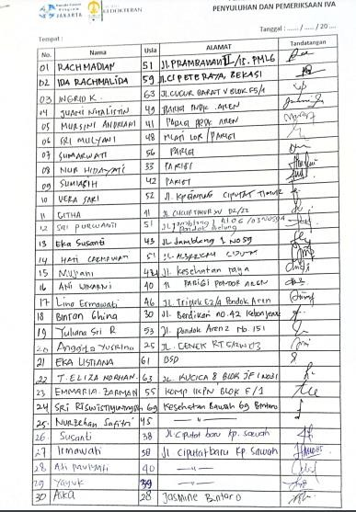

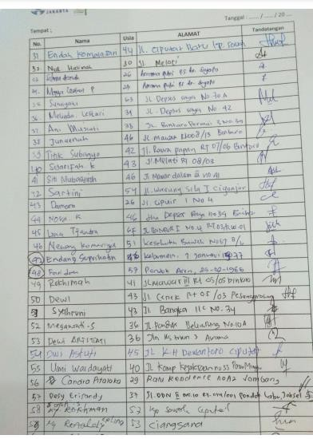

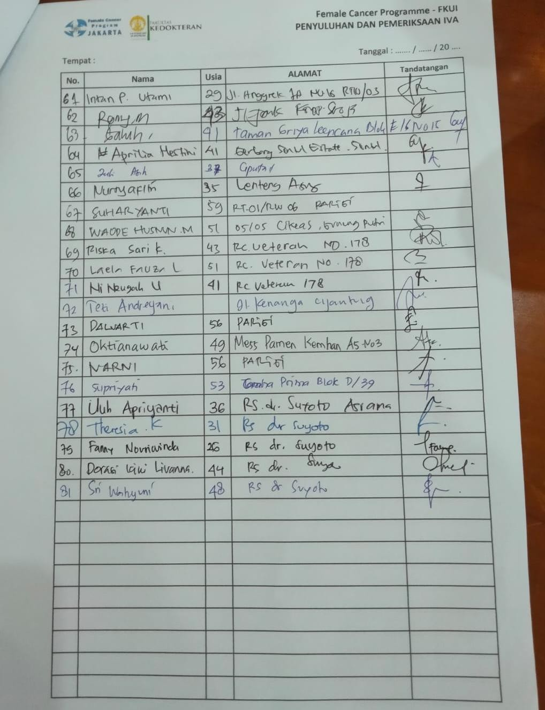

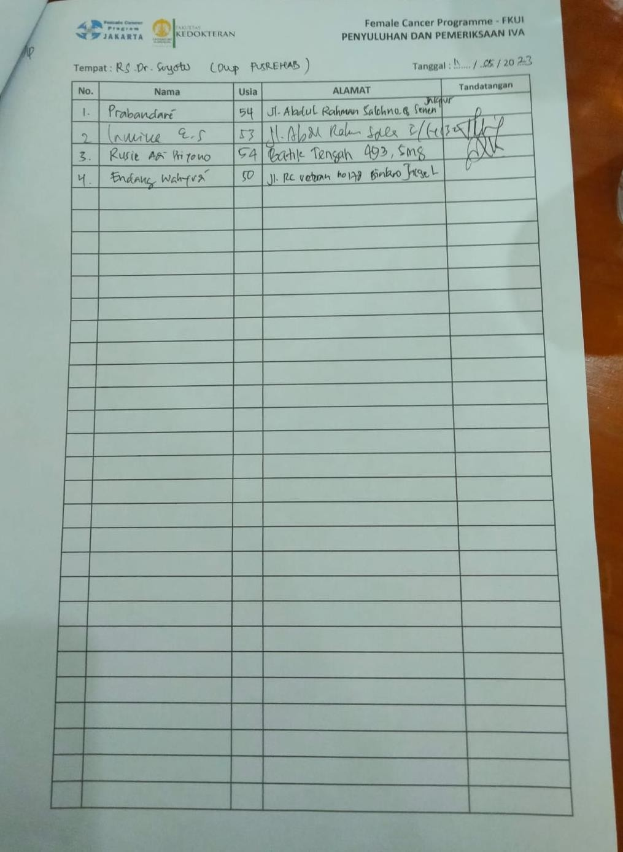

### Lampiran 3 Dokumentasi

